22级学习经验分享

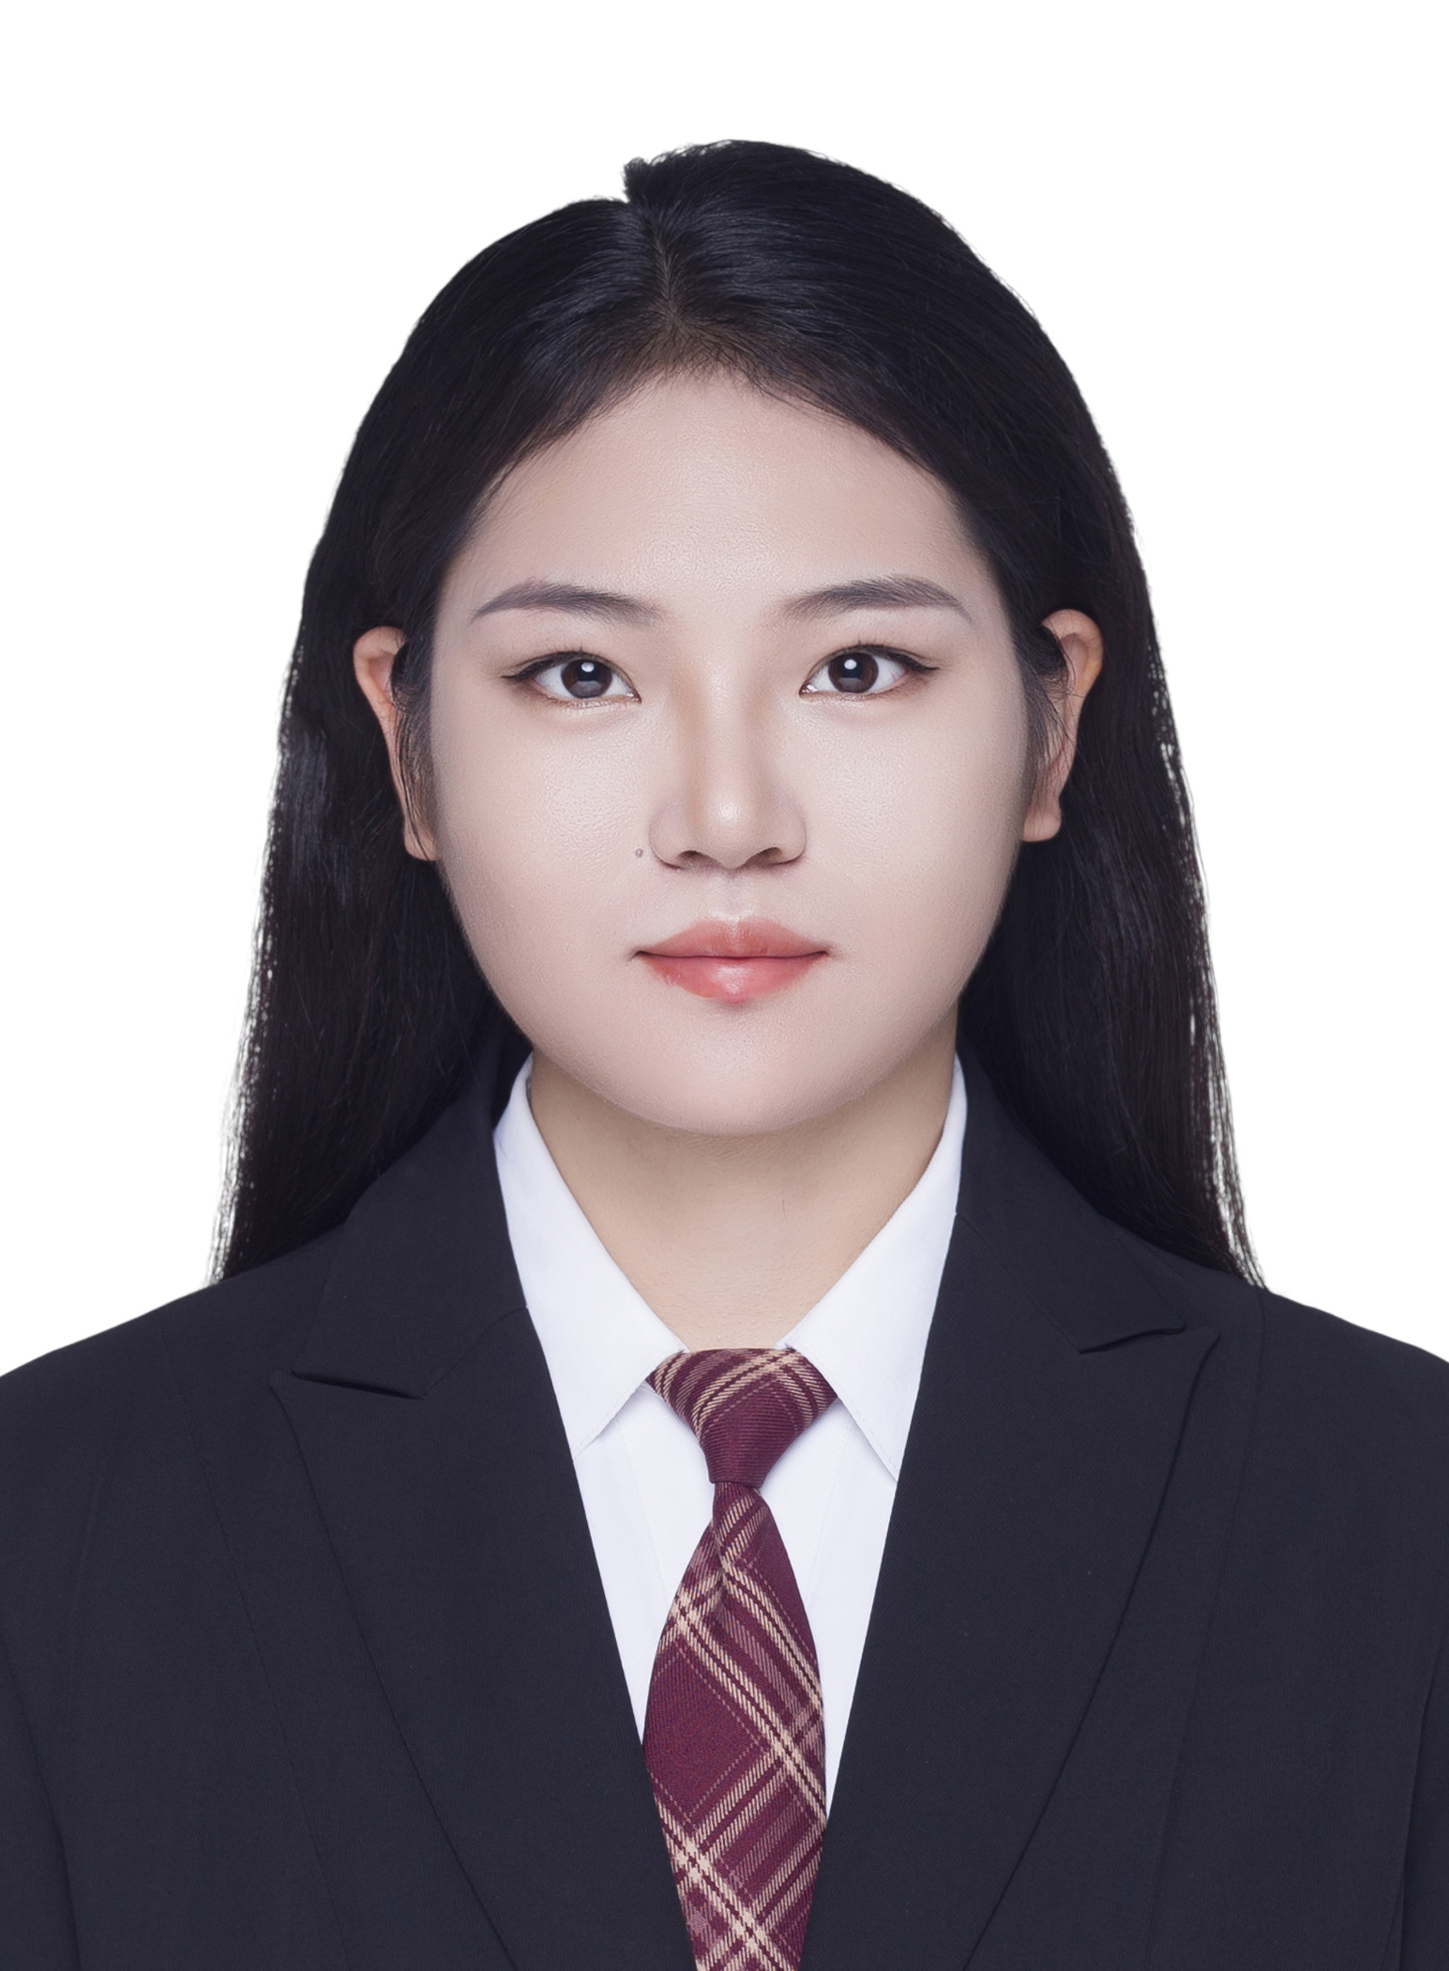

马悦：凡事预则立，不预则废
（2022级2班教育技术学专业）
她一直秉持扎实积累与主动精进的学习理念。她习惯于在每周初制定分层目标，将总任务拆解为每日可量化的具体内容，比如精准规划知识点背诵、习题练习的时长与数量。每天学习结束后，她会认真进行复盘总结，梳理当天的知识漏洞与薄弱环节，及时标注需要重点攻克的内容。遇到疑难问题时，她从不拖延，主动向老师请教专业知识点的核心逻辑，与同学交流不同的解题思路，通过思维碰撞加深理解，确保每一个知识点都能熟练掌握。她的学习经验告诉我们：明确目标 + 及时复盘 + 主动求助，是夯实学习基础、提升学习效率的重要途径。

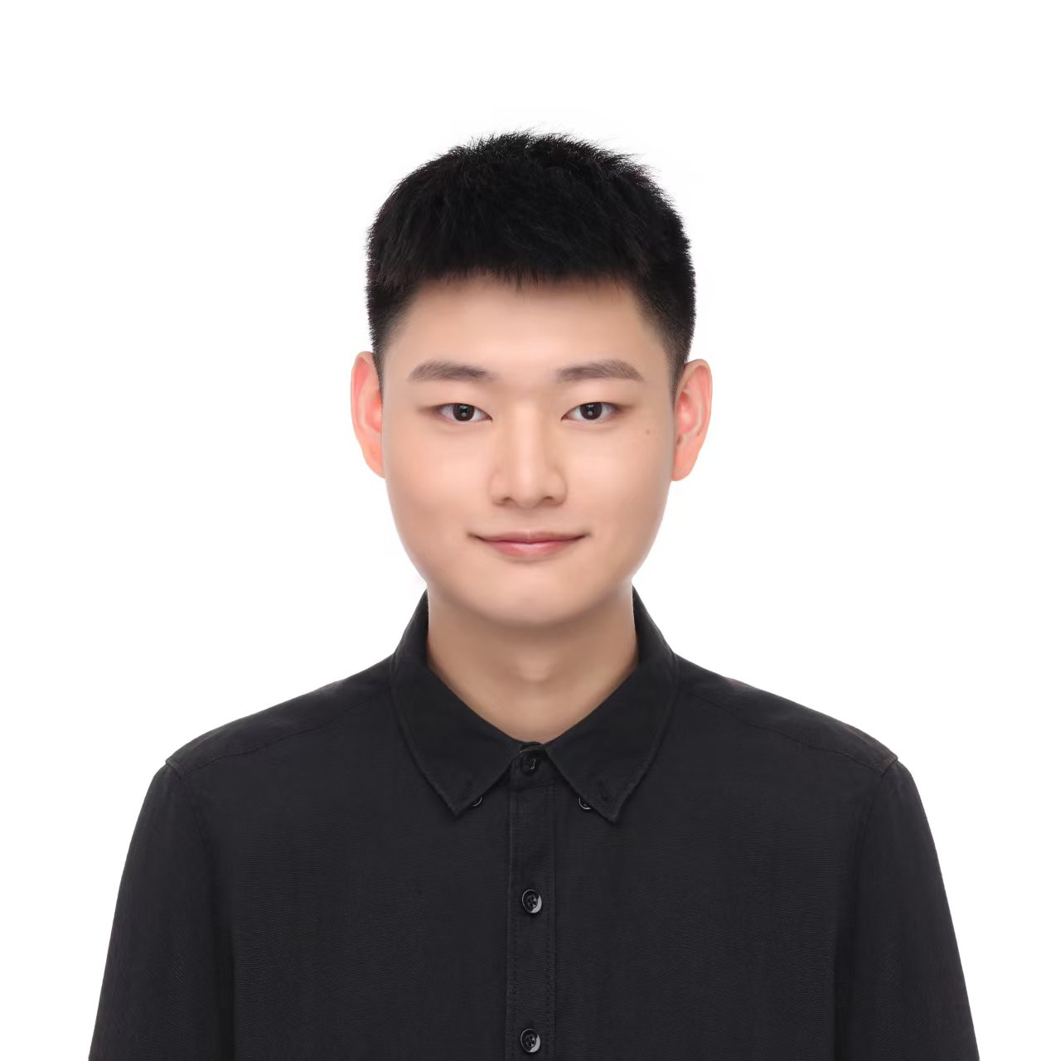

黄文杰：厚值基础，以赛促学
（2022级1班数字媒体艺术专业）
他在动画专业的学习中，始终坚信扎实的专业基础是创作的根基。他注重培养扎实的艺术素养与软件功底，并通过大量练习将运动规律等专业知识内化于心。与此同时，他极力推崇“以赛促学”的理念，积极投身各类高水平专业竞赛。在备战“米兰设计周”与“蓝桥杯”全国总决赛期间，他围绕赛事主题进行针对性创作，将课堂所学的二维、三维动画、交互设计等理论应用于实践，在作品中不断探索叙事与视觉表现力，最终荣获国家级奖项。这一过程极大地锻炼了他的项目规划、技术整合与团队协作能力。
他的经验说明：厚植基础+以赛促学+反思精进。他鼓励学弟学妹们主动在竞赛实战中检验学习成果，查漏补缺，从而实现专业能力的跨越式成长。

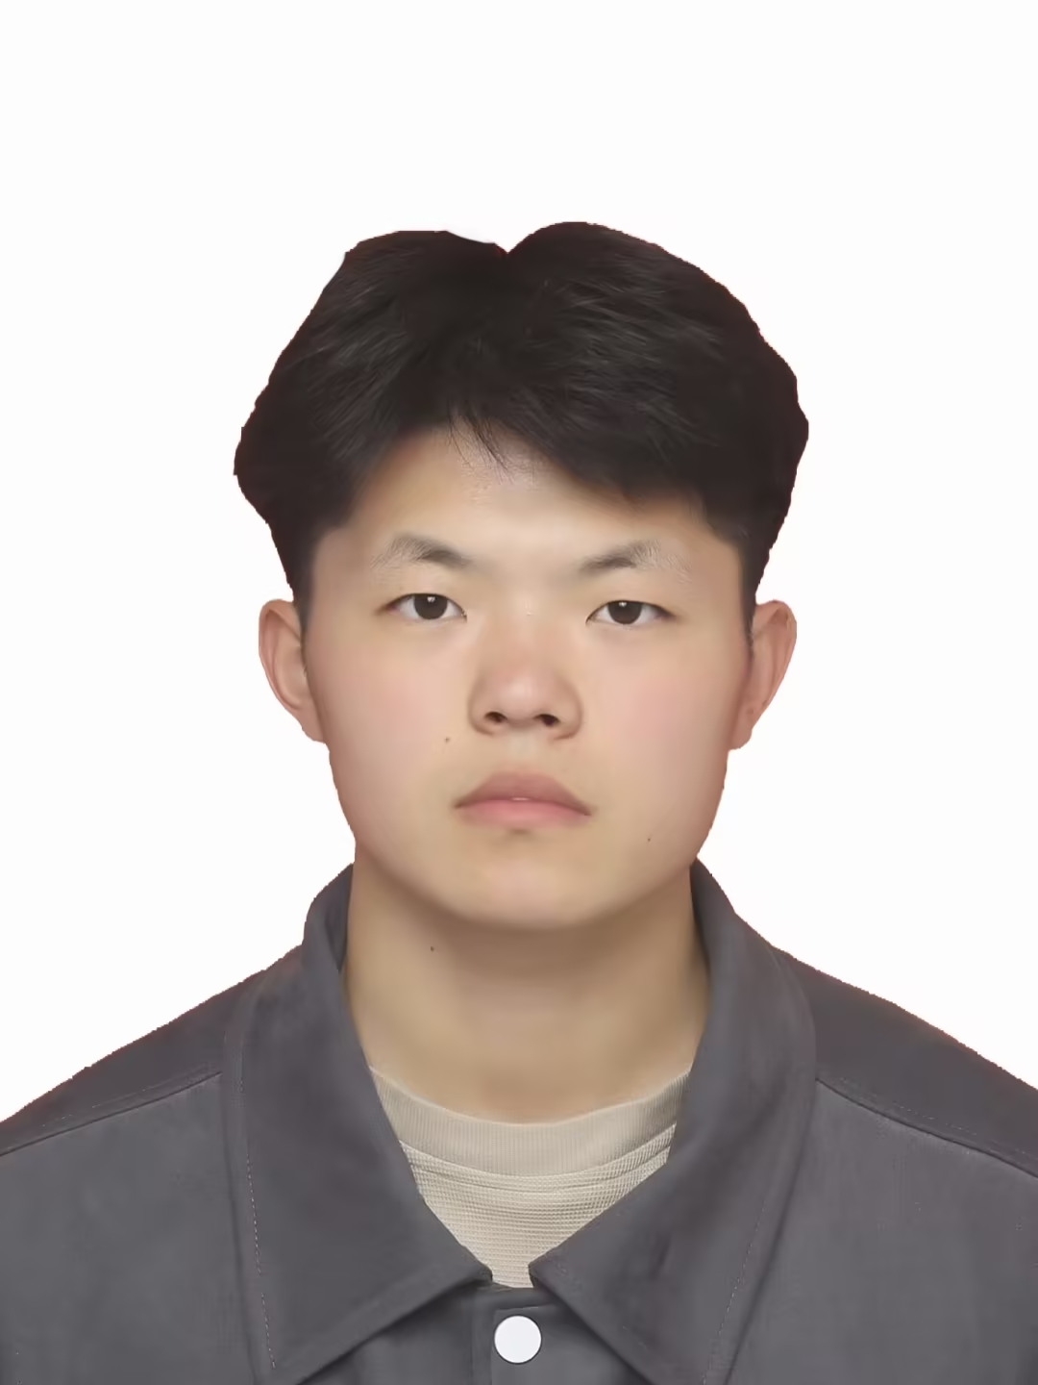
韩树凯：勇往直前，不懈努力
（2022级1班数字媒体艺术专业）
回首学习历程，他最大的感悟是：这是一个技术与艺术深度交融的学科，二者缺一不可。首先，他坚信“手熟”是基础。无论是PS、AE、C4D还是三维建模软件，他都坚持每日“动手”，通过大量临摹和重复练习，将工具指令内化为肌肉记忆。这个过程虽枯燥，却是实现创意构想的前提。然而，技术之上，更为关键的是“眼高”。他养成了建立“灵感库”的习惯，广泛涉猎优秀的影视、游戏、新媒体艺术作品，并深入分析其视觉语言、叙事节奏和交互逻辑。这极大地提升了他的审美与创意能力。在实践中，他深刻体会到项目驱动学习的重要性。从个人短片创作到团队游戏设计，每一次完整的项目都像一次“压力测试”，逼着他将零散的知识串联，并学习沟通与协作。未来，他将继续在技术与艺术的道路上探索，希望能创作出更多有温度、有深度的数字艺术作品。与所有同行者共勉！
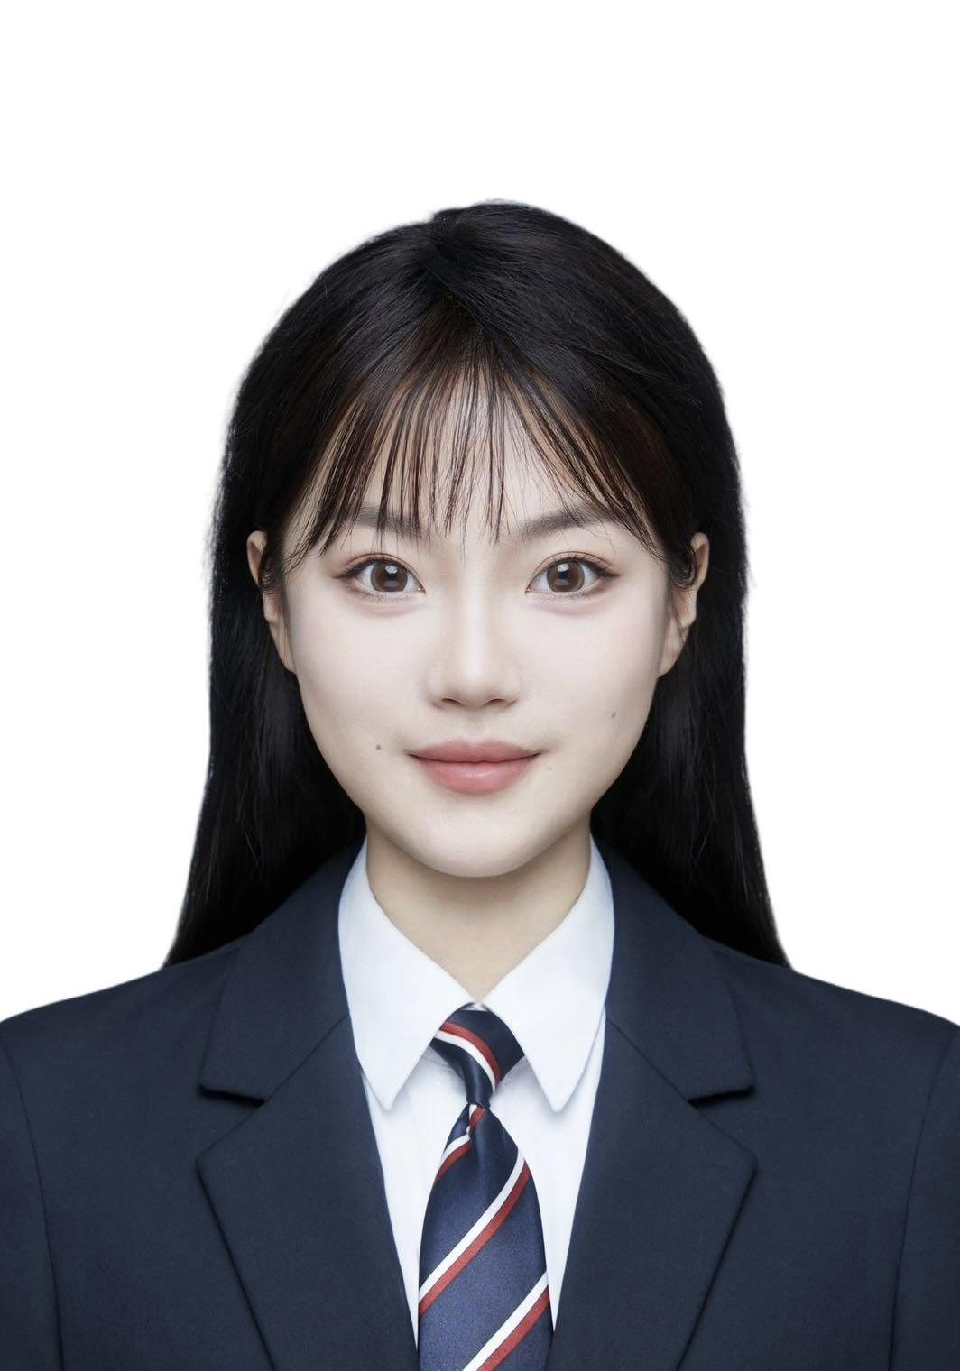
张泽阳：架理知识，联记适时
（2022级2班广播电视编导专业）
面对专业课需掌握的理论知识、核心概念与关键要点，她总结出通用的高效背诵技巧。她坚持“框架先行”，先梳理知识的整体逻辑，把零散知识点按“定义-特点-应用”或“分类-关联-重点”搭建骨架，再逐步填充细节，避免陷入碎片化记忆的困境。她还善用“关联记忆法”，将新学内容与已掌握的知识、日常认知建立联系，用熟悉的逻辑链条带动陌生知识点，降低记忆难度。同时注重不同时段的记忆特点，利用早晚记忆效率较高的时段专攻新内容，睡前花 10-15 分钟快速复盘当天背诵的框架，通过重复强化记忆效果。
她的经验启示：无论知识难度如何，背死记硬背都不是良策。找准知识逻辑、建立关联、适配记忆时段，就能让抽象内容更易理解和留存，提升学习效率。

